|  |  |  |
| --- | --- | --- |
| Fiche …… | **Connaissance de géométrie** | Dr |
| Position de droites, vocabulaire |

|  |  |  |  |  |
| --- | --- | --- | --- | --- |
| 🗒**Entraînement 1** Code tous les angles droits de la figure et coche les bonnes réponses | | | | |
|  | *(d1)* et *(d2)* sont : | Sécantes | Perpendiculaires | Parallèles |
| *(d1)* et *(d4)* sont : | Sécantes | Perpendiculaires | Parallèles |
| *(d1)* et *(d5)* sont : | Sécantes | Perpendiculaires | Parallèles |
| *(d1)* et *(d6)* sont : | Sécantes | Perpendiculaires | Parallèles |
| *(d1)* et *(d7)* sont : | Sécantes | Perpendiculaires | Parallèles |
| *(d2)* et *(d3)* sont : | Sécantes | Perpendiculaires | Parallèles |
| *(d2)* et *(d4)* sont : | Sécantes | Perpendiculaires | Parallèles |
| *(d2)* et *(d8)* sont : | Sécantes | Perpendiculaires | Parallèles |
| *(d3)* et *(d4)* sont : | Sécantes | Perpendiculaires | Parallèles |
| *(d3)* et *(d8)* sont : | Sécantes | Perpendiculaires | Parallèles |
| *(d5)* et *(d6)* sont : | Sécantes | Perpendiculaires | Parallèles |

|  |  |
| --- | --- |
| 🗒**Entraînement 2** Réponds aux questions : | |
| **Puzzle nombres** | 1. Quel est le centre du cercle : 2. Nomme 4 rayons de ce cercle : 3. Nomme 2 diamètres de ce cercle : 4. Complète avec les bons codes :   ( AD) ……… ( AC ) ( AC ) ……… ( CB )  ( AD ) ……… ( BC ) ( AB ) ……… ( DE )   1. Les droites (DE) et (AB) sont ……………………………………… 2. Les droites (BC) et (AD) sont ……………………………………… 3. Les droites (DE) et (AC) sont ……………………………………… |
| 🗒**Entraînement 3** Complète les cadres avec les bons codes : | |

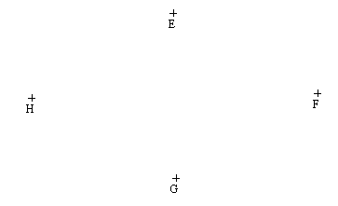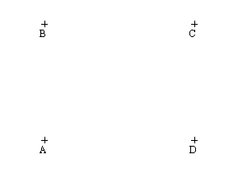

Complète :

* (EF) …… (HG)
* (EG) ……( HF)
* (EH) …… (FG)
* (EH) …… (HG)

Complète :

* (AB) …… (BC)
* (AB) ……( CD)
* (BC) …… (CD)
* (BC) …… (AD)